Университет ИТМО

Мегафакультет компьютерных технологий и управления

Факультет программной инженерии и компьютерной техники

ОТЧЕТ ПО ПРОЕКТИРОВАНИЮ И РАЗРАБОТКЕ ДИЗАЙН ПРОЕКТА

Курса «Рефакторинг баз данных и приложений»

Санкт-Петербург 2022

**Описание приложения.**

Приложение было сделано, как вступительное задание в компанию Emerging Travel Group.

**Основная идея**

Приложение, моделирует бизнес процесс покупки фильма (регистрация, вход в аккаунт, получение/обновление токена, добавление карты, оповещение пользователя через email, получение списка фильмов, получение выбранного фильма).

**BPMN диаграмма проекта**

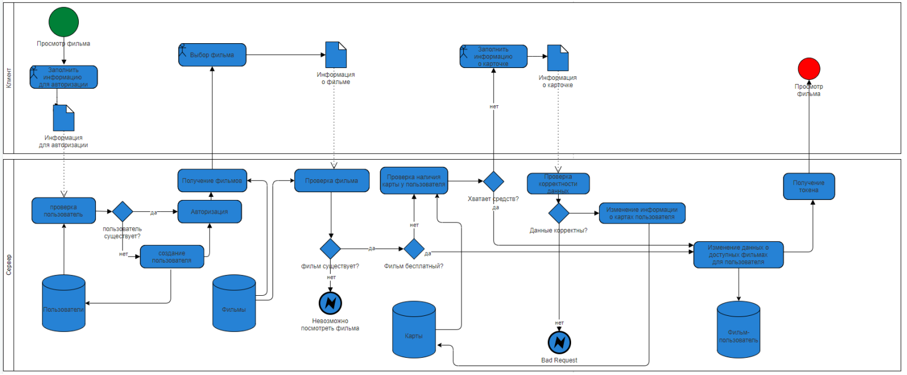

**Описание моего приложения.**

У меня создано приложение, которое выполняет основные технические требования, однако есть определенное число нереализованных мной функциональности и недочетов, которые стоило бы устранить и сделать новую усовершенствованную версию моего проекта.

**Дерево задач.**

● Проект Refactoring

○ **Первый спринт**

■ backend

● Написать новый Swagger UI со всеми (в том числе и новыми) запросами к сервисам

● Переписать Model слой архитектуры

○ **Второй спринт**

■ backend

● Разбиение приложение на 4 модуля (Object, Spring Security, CRUD операции с фильмами и картами, Email оповещение и прочий функционал)

● Переписать Service слой архитектуры во всех сервисах

● В контроллерах приложения стоит возвращать объект класса ResponseEntity и статус response

● В некоторых контроллерах поменять метод запроса, например запрос на получение данных вместо POST использовать GET

○ **Третий спринт**

■ backend

● Модульное тестирование сервисов backend приложения

● Дописать модульное тестирование сервисов backend второго приложения

● code review

**Архитектурные решения.**

**Приложение:**

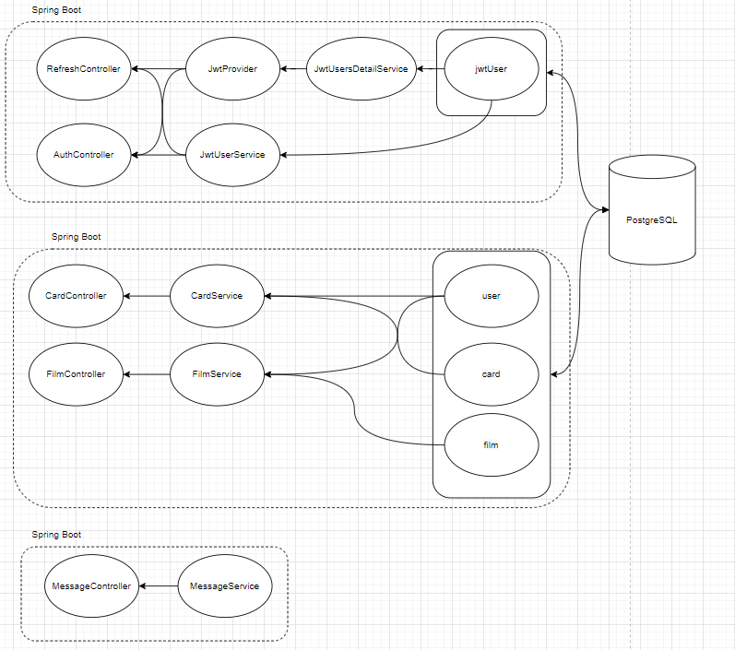

Данные сервисы будут общаться по средством Spring cloud, RabbitMQ и JmsListenerConfig.

**Даталогическая модель БД**

